KONU SORU DAĞILIM TABLOLARI
Konu soru dağılım tablosu, öğretim programında yer alan konu ve kazanımlarla ortak yazılı sınavlardaki soru dağılımlarının gösterildiği tabloyu ifade eder. Konu soru dağılım tabloları, sınavların kapsam geçerliğinin artırılması ve öğrencilerin sınavlara daha bilinçli hazırlanması amacıyla her sınavda hangi konu/kazanımdan kaç soru sorulacağının öğrencilere önceden bildirildiği tablolardır. Millî Eğitim Bakanlığı Ölçme ve Değerlendirme Yönetmeliği’ne göre konu soru dağılım tabloları öğretim yılı başında her sınav için oluşturulacak, ardından öğrencilerle paylaşılacaktır. Eğitim kurumu sınıf/alan zümreleri okul genelinde yapılacak olan ortak yazılı sınavlar için sunulan konu soru dağılım tablolarından herhangi birini seçip ilgili tablodaki kazanımlara yönelik sorular hazırlayacaktır. Okul genelinde uygulanacak ortak yazılı sınavlar, bu konu soru dağılım tabloları göz önünde bulundurularak açık uçlu veya açık uçlu ve kısa cevaplı sorulardan oluşacak şekilde yapılacaktır. Çoktan seçmeli, eşleştirme, doğru/yanlış gibi diğer soru türleri kesinlikle kullanılmayacaktır.
PSİKOLOJİ DERSİ KONU SORU DAĞILIM TABLOSU |  | Okul Genelinde Yapılacak Ortak Sınav
Ünite | Kazanımlar
Ünite | Kazanımlar | 2. Senaryo
PSİKOLOJİ BİLİMİNİ TANIYALIM | Psikolojinin konusunu kavrar | 1
PSİKOLOJİ BİLİMİNİ TANIYALIM | Psikolojinin bir bilim dalı olma sürecini kavrar | 1
PSİKOLOJİ BİLİMİNİ TANIYALIM | Psikolojinin bir bilim olarak ölçütlerini ve amaçlarını kavrar | 1
PSİKOLOJİ BİLİMİNİ TANIYALIM | Psikoloji araştırmalarında uygulanan yöntem ve teknikleri tanır. | 1
PSİKOLOJİ BİLİMİNİ TANIYALIM | Psikolojinin etik kurallara uyması gerektiğini kavrar. | 1
PSİKOLOJİ BİLİMİNİ TANIYALIM | Psikolojinin iş alanlarını bilir.
PSİKOLOJİ BİLİMİNİ TANIYALIM | Psikoloji ile diğer bilim dalları arasında ilişki kurar | 1
PSİKOLOJİ BİLİMİNİ TANIYALIM | Psikolojinin alt dallarını bilir. | 1
PSİKOLOJİNİN TEMEL SÜREÇLERİ | Davranışın oluşum sürecini fark eder. | 1
PSİKOLOJİNİN TEMEL SÜREÇLERİ | Psikolojik süreçlerle, biyolojik yapı ve süreçler arasında ilişki kurar.
PSİKOLOJİNİN TEMEL SÜREÇLERİ | Kalıtım ve çevrenin psikolojik süreçler ve davranışlar üzerindeki etkilerini tartışır.
PSİKOLOJİNİN TEMEL SÜREÇLERİ | Gelişimin yaşam boyu devam ettiğini kavrar

Erdal AYDEMİR Ceren TOKER
Felsefe Öğretmeni Felsefe Öğretmeni

…../….../2025
UYGUNDUR

Fırat ESEN
Okul Müdürü
2. SENARYO
Numarası:
Sınıfı:
Adı Soyadı:
2025-2026 EĞİTİM-ÖĞRETİM YILI
11/12.SINIF PSİKOLOJİ DERSİ 1. DÖNEM 1. YAZILI SINAV SORULARI

Psikoloji biliminin ele aldığı beş temel konuyu yazınız (10 Puan)

- Psikoloji, bireyin zihinsel süreçlerinin değil, bu süreçlerin çevreye uyum sağlama işlevlerinin incelenmesine odaklanmalıdır.
- Bireyin davranışları, çevresel faktörlerle nasıl etkileşimde bulunduğuna göre değerlendirilmelidir.
- Psikolojinin amacı, bireyin çevresel taleplerle başa çıkmasını ve uyumunu nasıl geliştirdiğini anlamak olmalıdır.
- Yukarıda açıklamaları verilen psikoloji yaklaşımını yazınız. (10 puan)

Psikolojinin ölçütlerini yazınız. (10 Puan)

- Dikkat ile gürültü
- Çalışma ile başarı
- Gözlüklü olmak ile öğretmen olma
- Yukarıda verilen ifadeler arasındaki korelasyonları yazarak kısaca nedenlerini belirtiniz. (10P)

Bir araştırmacı, travmatik anıları hatırlamanın kaygı düzeyi üzerindeki etkisini incelemek ister. Bu amaçla düzenlediği araştırmada, katılımcılara “Şimdi travmatik bir anınızı düşünmenizi istiyorum.” yönergesini verir. Katılımcılardan biri geçmişte yaşadığı travmatik bir anıyı düşünürken ağlamaya başlar ve araştırmacıya kendini çok kötü hissettiği için çalışmanın bu kısmını atlamak istediğini söyler. Araştırmacı, katılımcıya tüm kısımları eksiksiz tamamlaması gerektiğini bildirir.
- Bu durumda araştırmacı; etik ilkelerinden hangilerini ihlal etmiştir? Yazınız. (15 puan)

- Bireyin grup içindeki davranışlarını inceleyen, kişinin gruba, grubun kişiye etkisini araştıran psikoloji alt dalıdır.
- Organizmanın doğumdan ölümüne kadar yaşa bağlı olarak geçirdiği fiziksel, bilişsel ve ruhsal değişiklikleri inceleyen psikolojinin alt dalıdır.
- Açıklaması verilen psikoloji alt dallarını yazınız. (15 puan)

Biyolojinin hayvanları inceleyen dalıdır. Psikoloji, insan davranışlarını anlamak için hayvan davranışlarını inceler ve hayvanlar üzerinde deneyler yapar. Bundan dolayı psikoloji bu alan ile ilişki halindedir.
- Yukarıda bahsedilen psikolojinin ilişki içinde olduğu ve yararlandığı bilim dalını yazınız. (15P)

- Üniversite sınavına girecek öğrencilerin verdiği duygusal tepkilerin farklı olmasının nedenlerini, uyarıcı-organizma-tepki modeli bağlamında açıklayınız. (15P)

BAŞARILAR DİLERİM Erdal AYDEMİR
Felsefe Grubu Öğretmeni
CEVAPLAR

Psikoloji biliminin ele aldığı beş temel konuyu yazınız (10 Puan)
- Algı, zekâ, kişilik, duygu, bellek, öğrenme, güdülenme, stres, tutum, ön yargılar, dijital çağa uyum sağlama, medyanın insan davranışlarına etkisi, iş verimini artırma …….

- Psikoloji, bireyin zihinsel süreçlerine değil, bu süreçlerin çevreye uyumuna odaklanmalıdır.
- Bireyin davranışları, çevresel faktörlerle nasıl etkileşimde bulunduğuna göre değerlendirilmelidir.
- Psikolojinin amacı, bireyin çevresel taleplerle başa çıkmasını ve uyumunu nasıl geliştirdiğini anlamak olmalıdır.
- Yukarıda açıklamaları verilen psikoloji yaklaşımını yazınız. (10 puan)


İŞLEVSELCİLİK

Psikolojinin ölçütlerini yazınız. (10 Puan)

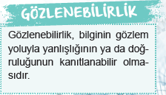

- Dikkat ile gürültü
- Çalışma ile başarı
- Gözlüklü olmak ile öğretmen olma
- Yukarıda verilen ifadeler arasındaki korelasyonları yazarak kısaca nedenlerini belirtiniz. (10P)
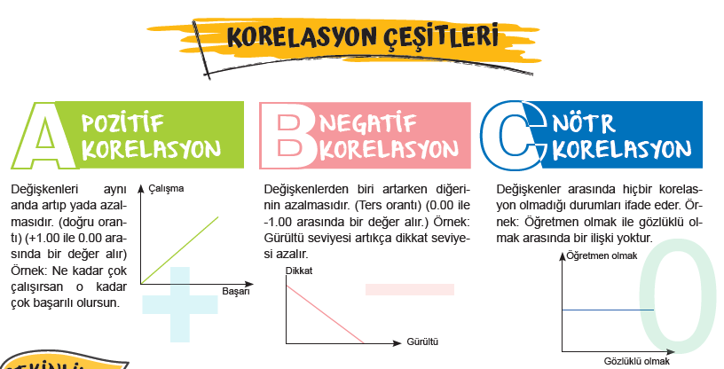

Bir araştırmacı, travmatik anıları hatırlamanın kaygı düzeyi üzerindeki etkisini incelemek ister. Bu amaçla düzenlediği araştırmada, katılımcılara “Şimdi travmatik bir anınızı düşünmenizi istiyorum.” yönergesini verir. Katılımcılardan biri geçmişte yaşadığı travmatik bir anıyı düşünürken ağlamaya başlar ve araştırmacıya kendini çok kötü hissettiği için çalışmanın bu kısmını atlamak istediğini söyler. Araştırmacı, katılımcıya tüm kısımları eksiksiz tamamlaması gerektiğini bildirir.
- Bu durumda araştırmacı; etik ilkelerinden hangilerini ihlal etmiştir? Yazınız. (15 puan)
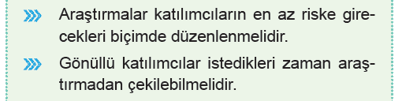

- Bireyin grup içindeki davranışlarını inceleyen, kişinin gruba, grubun kişiye etkisini araştıran psikoloji alt dalıdır.
- Organizmanın doğumdan ölümüne kadar yaşa bağlı olarak geçirdiği fiziksel, bilişsel ve ruhsal değişiklikleri inceleyen psikolojinin alt dalıdır.
- Açıklaması verilen psikoloji alt dallarını yazınız. (15 puan)

- SOSYAL PSİKOLOJİ

- GELİŞİM PSİKOLOJİSİ
Biyolojinin hayvanları inceleyen dalıdır. Psikoloji, insan davranışlarını anlamak için hayvan davranışlarını inceler ve hayvanlar üzerinde deneyler yapar. Bundan dolayı psikoloji bu alan ile ilişki halindedir.
- Yukarıda bahsedilen psikolojinin ilişki içinde olduğu ve yararlandığı bilim dalını yazınız. (15P)


ZOOLOJİ

- Üniversite sınavına girecek öğrencilerin verdiği duygusal tepkilerin farklı olmasının nedenlerini, uyarıcı-organizma-tepki modeli bağlamında açıklayınız. (15P)
Cevap:
- Uyarıcı (U): Üniversite sınavı, öğrenciler için güçlü bir dış uyarıcıdır. Bu uyarıcı, stres, endişe, heyecan gibi duygusal tepkileri tetikleyebilir. Uyarıcı her öğrenciye aynı şekilde sunulsa da, öğrencilerin bu uyarıcıya verdikleri tepkiler farklılık gösterebilir.
- Organizma (O): Her bireyin organizması farklıdır. Öğrencilerin psikolojik ve biyolojik özellikleri, geçmiş deneyimleri, sınava hazır olma düzeyleri, kendilerine olan güvenleri ve kişisel stres yönetim becerileri gibi faktörler organizmanın bu uyarıcıyı nasıl algıladığını belirler. Örneğin, bazı öğrenciler sınavı bir tehdit olarak algılarken, bazıları bunu bir fırsat olarak görebilir.
- Tepki (T): Organizmanın verdiği tepki, uyarıcıya karşı gösterdiği davranışsal, duygusal ve fizyolojik yanıtları kapsar. Bazı öğrenciler sınav stresi karşısında sakin kalabilirken, bazıları aşırı kaygı, panik veya performans kaygısı yaşayabilir. Organizmanın algılama ve başa çıkma mekanizmalarına göre bu tepkiler şekillenir.
Bu model çerçevesinde, aynı sınav gibi bir uyarıcıya karşı öğrencilerin farklı tepkiler vermesi, organizmanın biyolojik ve psikolojik özelliklerine bağlıdır.

